ПРОЕКТ
«РАЗВИТИЕ ТВОРЧЕСКИХ СПОСОБНОСТЕЙ ДОШКОЛЬНИКОВ ЧЕРЕЗ ИСПОЛЬЗОВАНИЕ ИННОВАЦИОННЫХ ПРИЕМОВ В ДЕТСКОМ ОРКЕСТРЕ «ВОЛШЕБНЫЙ КОЛОКОЛЬЧИК».

Цель настоящей работы: не просто обобщить имеющийся сегодня богатый опыт коллег на тему детских оркестров (есть многочисленные материалы в интернете, в блогах, многие вопросы обсуждаются на конференциях, много выпускается печатных изданий на эту тему), а поразмышлять над своим практическим опытом с конкретными детьми, педагогами и родителями, поделиться с коллегами новыми наработками в этой области детского творчества, получить отклики коллег и продолжать развивать этот проект в течение учебного года. Проект включает в себя 3 этапа.

Содержание:
1. Введение. Общая вводная часть.
1.1. Задачи оркестрового музицирования в детском учреждении.
1.2. Виды оркестров.
1.3.Знакомство с инструментами. Способы звукоизвлечения.
1.4. Алгоритм работы.
1.5. Этапы работы над произведениями.

2 .Этап 1 :
2.1.Анализ инструментальной базы конкретного учреждения. Анализ возможностей детей в сочетании с возможностями выполнения поставленных исполнительских задач.
  - Выводы по результатам анализа. Определение задач.

- Этап 2: Идеи, предполагаемые к использованию в проекте.
  - Заинтересованные стороны, анализ их интересов.
Выбор репертуара, подбор инструментария для реализации.
Наработка результата, подготовка и проведение публичного выступления.

- Этап 3: Анализ результата, выводы.
  - Идеи и планирование дальнейшего творчества. Подбор репертуара.
  - Работа с родителями. Рекомендации по созданию семейного оркестра. Практические занятия.
  - Консультации с педагогами, поэтапное планирование и составление алгоритма работы. Состояние проекта на сегодняшний момент.

Заключение .
Осмысление опыта. Благодарности.

Введение.
Нужен ли оркестр в детском саду? Этот вопрос даже не требует ответа. Но как решить вопросы качественного исполнения и малого количества отведенного на обучение времени? Как добиться красивого звучания при скромном оснащении? Как соединить в оркестре или ансамбле разных по уровню подготовки детей? Как доставить всем удовольствие от процесса работы и выступления? Как много вопросов и с чего начать?

  - Задачи оркестрового музицирования в детском учреждении.
Основная цель музыкально-эстетического воспитания детей – развитие гармоничной личности посредством музыкальной деятельности.
Занятие музицированием помогает решить много различных задач и решить много проблем. Наблюдая за детьми, я заметила, что занимаясь пением или танцами, многие быстро устают и теряют интерес. Но как только появлялись в руках оркестровые инструменты- загорались глаза, откуда-то появлялась энергия и открывалось «второе дыхание». И именно оркестровое музицирование особенно любимо детьми, благодаря этой любви, простоте и возможности участия каждого ребенка в коллективном творчестве, появляются дополнительные возможности снять даже самые сложные комплексы (когда дети совсем не поют или боятся выходить на сцену).

1. Занятия в оркестре развивают у детей сенсорные способности: чувство метро-ритма, тембральный слух.
2. Коллективное творчество особенно любимо детьми и развивает коммуникативные навыки.
3. Занятие в детском оркестре развивают у каждого ребенка художественно-творческие способности, каждый может не только приобрести навыки игры и освоить исполнительские приемы, но и принять участие в оркестровке произведений.
4. Многообразие музыкального материала позволяет грамотно сформировать репертуар, который расширяет музыкальный кругозор и формирует эстетический вкус. Оркестр - это не только коллективное музицирование, но и знакомство с композиторами.
5. Игра на различных музыкальных инструментах формирует первичные навыки исполнительской деятельности, развивает мелкую моторику и координацию движений у детей.
6. Оркестр - один из лучших способов развить в ребенке внимание, память, образное мышление, музыкально-эстетическое восприятие.
7. Занятия в оркестре дисциплинируют детей...

Оркестровое музицирование – один из самых любимых детьми видов творческой деятельности. У кого-то получается красиво петь, кто-то больше любит танцевать, играть в оркестре любят все и независимо от исполнения – РЕЗУЛЬТАТ РАДУЕТ ВСЕГДА!!!

1.2. Виды оркестров.
Самый простой оркестр– шумовой, который состоит из ударных инструментов: бубны, колокольчики, треугольники, кастаньеты, маракасы, трещотки и др. Оркестр можно организовать уже в младшей группе. Основную партию исполняет музыкальный руководитель на фортепиано. С младшими детьми можно просто чередовать партии разных инструментов, т.е. дети будут играть по очереди. Основные задачи пока просты – научить детей чувствовать метр музыки или пульсацию и попадать "в долю". Ритмическое наложение - задача сложная для этого возраста. Музыкальный материал должен быть с чётким и простым ритмом. Можновзять в работу самостоятельное произведение или фрагмент инструментовки в песнях: вступление или припев.
Следующий оркестр – ударный. Этот вид оркестра можно уже пробовать использовать в средней группе.К инструментам, перечисленным в п.1 добавляются звуковысотныеударные инструменты: металлофон, ксилофон. В зависимости от возраста детей и их навыковмодно усложнять и ритмический рисунок. Знакомство начинаю с приёма "глиссандо", постепенно переходя на нотное исполнение (для начала приклеиваю «цветные кружочки» на места удара), постепенно дети успешно с этим справляются.Дети старшей группы уже могут исполнять сложные оркестровые ритмические партии, используя метод «наложения».
Третий вид оркестра - смешанный – здесь к ударным инструментам добавляются духовые (симоны, триолы, дудочки) и (или) клавишные инструменты (органолы, аккордеоны и т.п.). В данном случае необходима индивидуальная работа с каждым исполнителем, что требует определенного времени и усилий. Данный вид оркестра отличается большей красочностью и разнообразием звуковой палитры.

1.3. Знакомство с инструментами. Способы звукоизвлечения.

Самым сложным ударным инструментом детского оркестра является металлофон. Это звуковысотный инструмент, настроенный в определенной тональности. Наиболее сложным приемом считается игра двумя руками. Начать рекомендую с более простого варианта - с игры одной (правой или левой) рукой. При игре на металлофоне, необходимо показать несколько вариантов звукоизвлечения и соответствие приема игры и получаемого результата. Если ребенок зажимает ручку молоточка (палочки) и рука напряжена - получается короткий вибрирующий звук слабой окраски. Сразу показываю разницу между правильным и неправильным («некрасивым») звуком. Молоточек должен отскакивать от пластины, «как мячик». Получается легкий «летящий» звук. Эффектное звучание дает глиссандо - легкое движение молоточка вдоль пластины (а уж как это нравится детям!). Здесь так же важно не давить на молоточек, движение легкое и мягкое, тогда молоточек не «тормозит» о клавиши и звучание получается ровное. Скольжение также может быть быстрое или медленное – в зависимости от темпа музыки и поставленной задачи.
Обязательное условие для игры на металлофоне – крепкая подставка или стол. Стол менее удобен, подставку легче переносить и подобрать уровень клавиатуры – он должен быть ниже уровня локтя, иначе возникает дополнительное напряжение в руках, кроме того, может возникнуть скованность в руке при замахе. Если ребенку неудобно – он начинает использовать при замахе локоть и плечо, что приводит также к скованности. Движение должно быть кистевым, замах небольшой.
Бубны есть в каждом детском саду. Они используются обычно в кульминациях и в приемах «тутти».
Традиционными являются два способа звукоизвлечения на бубне:
- «тремоло»: бубен держим традиционным способом и вибрируем кистью. Получается достаточно мягкое, для бубна, звучание. Рекомендую попробовать эти движения кисти без инструмента;
- верхней частью бубна стучим по нижней внутренней части ладони
Кроме того на этом инструменте легко обучить детей исполнять один и тот же рисунок, но в различных динамических оттенках и нюансах: «форте», «пиано», «крещендо» и «диминуэндо». Даже дети младшего возраста слышат разницу в звучании. Необходимо сразу показать разницу между звуком и стуком. Обращаю внимание на «тарелочки» на бубне и показываю, как по-разному они звучат при звуке и при стуке.
Треугольники. Особенной любовью детей пользуются треугольники с их необычным сказочным звуком. Он похож на звук металлофона, но при этом играть на треугольнике значительно легче. Основные правила звукоизвлечения:
- треугольник необходимо «подвесить», держать за подвес левой рукой (для правши). Длина подвеса должна быть небольшой, чтобы треугольник не «болтался», но и не короткой, чтобы пальцы руки не касались инструмента или другой части тела;
- обращаю внимание на то, что после удара палочкой треугольник не должен вращаться;
- палочка не прилипает к треугольнику, а «отскакивает» (как при игре на металлофоне), палочку можно использовать любую – как деревянную, так и металлическую, но у последней результат получается ярче и еще звонче;
- во время исполнения, инструмент держим на уровне глаз или груди, чтобы видеть его;
- необходима, конечно, свобода руки, как и при игре на любом другом инструменте.
Колокольчики. Разновидностей колокольчиков много. Здесь огромное поле для творчества. Можно использоватьвалдайские, обладающие красивым тембром. Разные размеры дают богатую звуковую палитру. Для удобства игры колокольчик можно подвесить на ленте, пальцы не должны касаться купола колокольчика. Держать инструмент нужно куполом вниз. Прекратить звучание можно, поставив колокольчик на ладонь.
Приемы звукоизвлечения:
- короткие резкие движения кисти от себя («стряхивание»), колокольчик играет, или стоит на ладошке - отдыхает. Поскольку колокольчик звенит при любом движении, даже когда его «не просят» - необходимо четко определить время тишины и проследить, чтобы он стоял на ладошке во избежание случайных звуков.
Колокольчики бывают с язычком и без него. И тот и другой вид можно заставить звучать приемом стряхивания, есть еще второй прием – ударять по колькольчику палочкой или стикером, звучание получается различным. Если колокольчик подвешен или закреплен жестко на перекладине- можно «дергать» за язычок закрепленной веревочкой – этот прием употребляется на звоннице.
Маракасы. Многообразие и различные размеры позволяют подобрать их по весу и «по руке» для каждого ребенка. Удобнее использовать детские, но, если вы не смогли найти их в продаже. Особенно дети любят использоватьинструменты, сделанные своими руками или руками родителей. Это также совместное творчество и позволяет сплотить детей и родителей, которые проявляют море фантазии. Использовать можно пластиковые бутылочки, бусинки, крупу, мелкие камешки. Звучание бывает разнообразным и оркестр обогащается новыми ни на что не похожими тембрами.

1.4. Алгоритм работы.
Алгоритм прост и одинаков для использования всех инструментов. Самое важное – начало. Если ребенок откликнется и проявит интерес- он «подружится» с инструментом.Рекомендую для этого выделить отдельное время и проследить, чтобы дети были отдохнувшие и «позитивно настроенные»:
Этап 1:
- показываю инструмент, сначала привлекаю детей к обсуждению, задаю вопросы, кто с ним знаком, называю его;
- даю послушать, как он звучит, объясняю, как правильно на нем играть, чтобы получился красивый звук;
- на контрасте обязательно показываю, что происходит со звуком, если инструмент держать не правильно. Можно привлечь воспитателя и с его помощью экспромтом исполнить небольшой фрагмент под аккомпанемент фортепиано.
- далее можно попробовать сыграть этот же фрагмент или все произведение с детьми.
Начинать знакомство нужно с более простых инструментов: маракасов бубнов. Для овладения инструментом, для того, чтобы он "слушался и откликался", необходимо научиться правильно и свободно держать, и, как в любом деле, нужно выработать определенный навык. Детки тоже бывают разные: некоторые свободны, пластичны и с развитым чувством ритма. Некоторые – «зажаты» и требуют большего внимания. Не бывает «неспособных» детей. Иногда требуется определенное время и большее количество «подходов», чтобы ребенок раскрепостился. Не стоит сразу требовать ритмичного исполнения и стремиться к мгновенному результату. Пусть для начала дети почувствуют просто радость творчества в ансамбле, радость общения с инструментом и возможность импровизации. Эта радость ни с чем не сравнима и пробуждает желание играть.
После этого вы овладения первичными навыками игры можно переходить к следующему этапу: работа над ритмическими формулами и усложнением рисунка, динамическими оттенками и звукоизвлечением, а также метроритмической гибкостью. С оттенками обычно детки справляются легко, здесь верный помощник фортепиано. Сложнее с метром и ритмом: чем старше будут становиться дети, тем более сложные произведения они будут исполнять.

Этап 2:
- разучиванием партии каждого инструмента:(разделяю детей на группы инструментов и с каждой группой или (если это одиночный инструмент) разучиваю партию отдельно) прохлопываем ритм ладошками – это проще, и выучиваем четко ритмический рисунок. Прохлопывая, дети концентрируются на ритме, умением вовремя вступить и над динамическими оттенками.
- каждое занятие начинаю с повторения пройденного – закрепляем каждую партию, только после этого соединяем вместе или выучиваем новый материал. Если возникают сложности– можно придумать послоговую подзвучку, например, «Та-Та-ти-ти-Та» или придумать целый стих. Можно проговаривать эти слова вслух. Работе над метром так же поможет проговаривание слов, начиная с простого – часики «тик-так», «дин-дон». Рекомендую использовать упражнения на прохлопывание ритма песен, которые в репертуаре группы – потому что это уже знакомый материал и слова позволяют справиться быстро с задачей.
В то время, когда одна подгруппа играет, все остальные могут дублировать их партию хлопками ладошек или простукивать - это позволит детям не отвлекаться, поучаствовать в процессе и выучить все оркестровые партии сразу. Иногда я экспериментирую – меняю детей в подгруппах, но это уже «высший пилотаж» и не всем детям подходит этот опыт, хотя многим это позволяет значительно расширить возможности и приобрести очень богатый опыт.
Самая сложная партия, как правило, у металлофонов. Эти инструменты лучше доверить наиболее музыкальным детям, так как здесь исполнительские задачи усложняются. К правильномузвукоизвлечению и ритмичности добавляется понятие звуковысотности. Эти партии лучше разучивать на дополнительных занятиях индивидуально или подгруппой. Есть металлофоны, на которых написаны названия нот и это упрощает разучивание партии, т.к. в старших группах дети имеют навыки чтения. После определенной тренировки они достаточно просто ориентируются с местоположением звуков на инструменте. Нотную грамоту, как таковую, мы не изучаем, но играем, называя ноты. На некоторых инструментах пластины окрашены в разные цвета, и дети ориентируются по цветам. Помогайте детям: при разучивании партии вполне уместны такие подсказки, как: «соседняя нотка, через нотку, через две нотки».
Здесь я повторюсь, но это не будет лишним. Любой музыкант знает, как важно правильно поставить руку начинающему исполнителю, поэтому нужно сразу научить детей правильно держать инструменты и правильно извлекать звук. Не стесняйтесь постоянно обращать на это внимание детей, ведь от этого зависит красота звучания вашего оркестра, а значит, и удовольствие от музицирования!

1.5. Этапы работы над произведениями.
По большому счету, работа над всеми произведениями происходит по единым правилам. Отличием является только подбор слов-помощников для разучивания ритмического рисунка и сам ритмический рисунок. Предлагаю вам ознакомиться с ключевыми этапами работы.
1. Вспоминаем названия инструментов и способы звукоизвлечения (если давно не играли).
2. Слушаем произведение, считаем части (особое внимание уделяем вступлению и финалу, а также проигрышам между частями или куплетами).
3. Обсуждаем характер частей и выбираем инструменты для каждой части (оркеструем).
4. Работа по частям: одновременно проговариваем словами и прохлопываем ритм (одновременно). В партии металлофонов вместо слов называем ноты.
5. Разучиваем партии с инструментами, проговаривая ритм.
6. Дети, не занятые в разучиваемой партии, «помогают» хлопками.
7. Исполняем произведение целиком.
8. Подготовка к сценическому исполнению (часто я приглашаю «зрителей» для мобилизации детей и снятия дополнительного волнения при выходе на сцену).

- Этап 1 :
  - Анализ инструментальной базы конкретного учреждения.
Анализ возможностей детей в сочетании с возможностями выполнения поставленных исполнительских задач.

Реальная ситуация, которая сложилась на момент моего прихода: в учреждении долго не было постоянного музыкального руководителя, последний руководитель также ушла в декретный отпуск, и у меня в запасе было 2 месяца, чтобы провести выпускной бал. Это в условиях совершенно нового коллектива - более 80 детей, также новые сотрудники .
Приступив к своим обязанностям, я ознакомилась с материальной базой - с инструментами, которые можно было использовать в работе.
Привожу полную опись наименований и количество:
1 | Бубен малый | шт. | 23
2 | Бубен большой | шт. | 1
3 | Кастаньеты | шт. | 2
4 | Барабан большой | шт. | 1
5 | Барабан средний | шт. | 1
6 | Барабан малый | шт. | 4
7 | Набор трещоток на подставке «Goldon» | шт. | 1
8 | Трещотка большая | шт. | 1
9 | Ударная мини-установка | шт. | 1
10 | Молоточек ударный пластмассовый | шт. | 8
11 | Треугольник средний | шт. | 2
12 | Треугольник малый | шт. | 3
13 | Металлофон с цветными пластинами | шт. | 2
14 | Металлофон «Goldon» | шт. | 2
15 | Дудочка пластмассовая | шт. | 2
16 | Погремушка пластмассовая | шт. | 2
17 | Набор погремушек из 6 штук | шт. | 1
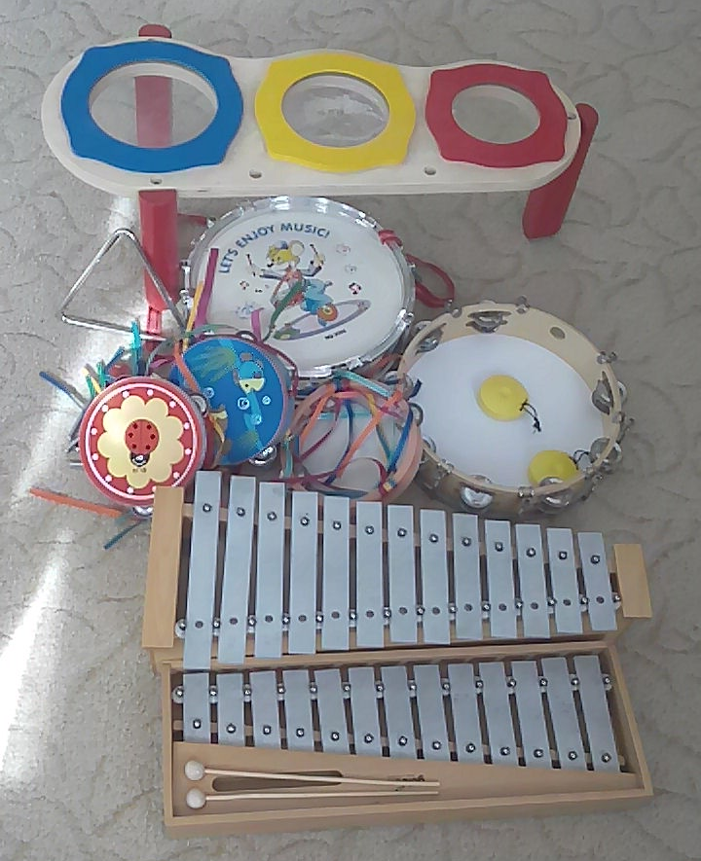

Набор инструментов оказался немногочисленным и по видам инструментов и по количеству в каждой группе. Можно использовать «народные» шумовые инструменты для оркестровки народных песен, но здесь только трещотки и ложки. Отмечу, что трещотки красиво выглядят (особенно из набора), но качество звука оставляет желать лучшего. Трещотка большая также эффектно выглядит, но она тяжелая и дети с ней не справляются.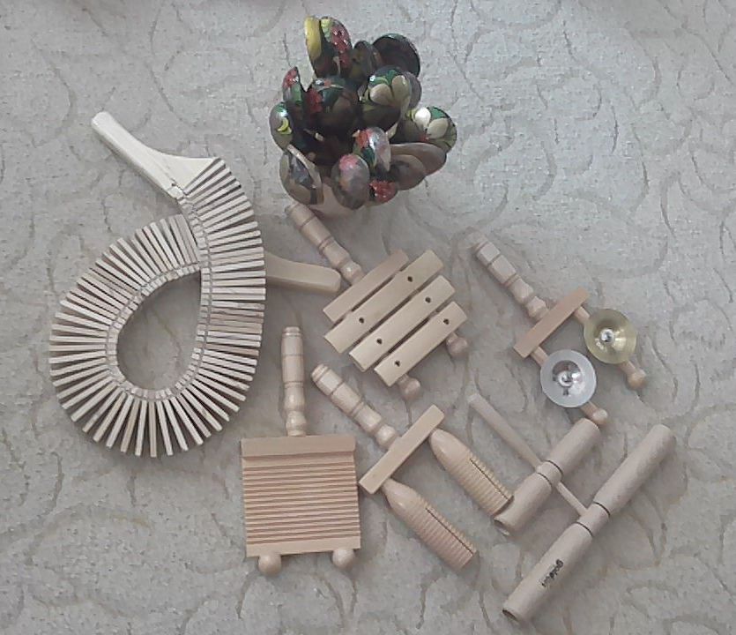

Малые бубны из старой «октябрятской» эпохи, Маленькая ударная установка издает глухие очень слабой силы звуки. Из всего перечисленного реально действующие оказались 2 металлофона, треугольники и одна трещотка с металлическими тарелочками.
Человек счастлив тогда, когда радуется тому, что у него есть… Благодарю ситуацию за то, чтозаставляет меня искать дополнительные возможности…
Следующий этап: диагностика детей. На настоящем этапе ограничусь только описанием работы с подготовительными группами: 2 группы с численностью по 21 ребенку в каждой, всего 42 ребенка. Из них 12 детей с высоким уровнем музыкальных способностей (в т.ч. слух, ритм, память) и хорошей работоспособностью – 11 детей занимаются в музыкальных коллективах; 6 детей со слабыми способностями (это не диагноз, а наблюдение на начальном этапе работы, возможно дети растеряны с приходом нового руководителя и им нужно время для адаптации, возможно им нужно уделить больше внимания для привыкания и они могут показать лучшие результаты). В данном случае определяющим является не оценка, а возможность быстрого реагирования и обучения. Остальные дети средних способностей, средней скорости реагирования.

Учитывая то, какими ресурсами мы обладаем, определяю цели долгосрочные, среднесрочные, краткосрочные:
Краткосрочные: максимальная мобилизация для подготовки и проведения выпускного бала в предельно сжатые сроки, отталкиваясь от то, что мы имеем. После составления программы бала (1,5 часа) –песни, стихи, танцы, сценки, понимаю, что очень хочется чего-то свежего, интересного и необычного. Принимаю решение использовать весь свой личный арсенал музыкальных ударных инструментов – это тибетские чаши, колокольчики, музыка ветра, музык дождя. Все инструменты особенные, нестандартные. На занятиях детям продемонстрировалаих и они были в восторге! На этом этапе цель уже конкретна: подобрать 1 произведение с использованием этих нестандартных инструментов, оркестровать, выучить партии и исполнить на сцене.
Среднесрочные: проанализировать результат работы этапа 1, создать дополнительную базу и свой оркестр в каждой группе с конкретным результатом до 1 января 2017 года, осуществить план мероприятий согласно разработанной программе развития детей конкретно с нацеленностью на создание оркестра в каждой группе и обучением каждого ребенка.
Долгосрочные: осуществление плана работы по созданию семейного оркестра ( по желанию семей), создание собственной ударной установки с использованием колокольчиков по моим чертежам и использование ее в исполнении ряда произведений .

  - Выводы по результатам анализа. Конечно, можно много сил потратить на перечисление проблем и причин их возникновения, стоит ли тратить силы на это. Решила провести конструктивный анализ по матрице SWOT.
ВОЗМОЖНОСТИ |  | СИЛЫ
благоприятные факторы |  | преимущества
УГРОЗЫ |  | СЛАБОСТИ
Противодействия |  | недостатки
Силы и возможности:
-есть группа сильных детей, с которыми можно осуществить уже первый этап скоростного разучивания произведения и вывода на сцену,
- есть набор дополнительных музыкальных инструментов,
- есть поддержка со стороны администрации, руководства, педагогического персонала и родителей,
Угрозы и слабости:
-самая сильная угроза- это малый отрезок времени на подготовку,
- слабая подготовка и организация детей ( нет опыта оркестровой работы совсем),
- нет времени на адаптацию и детей и музыкального руководителя.
ВЫВОДЫ: необходимо укрепить силы, максимально использовать возможности и минимизировать слабые стороны и угрозы. Для этого составляю план работы на весь период с подробным ежедневным планированием и еженедельным отчетом (для самой себя).
Первый этап определяю по времени- с момента начала работы в данном учреждении (март 2016г) и по момент проведения первого крупного мероприятия – выпускного бала (июнь 2016г).
Реализация.
- Определяю перечень инструментов, составляющих оркестр: тибетская чаша, 3 тибетских колокольчика, музыка ветра, музыка дождя, 4 треугольника, маленькие тарелочки, 2 металлофона.
- Исходя из возможностей звучания этого состава определяю музыкальное произведение для оркестровки: песня «Вечерний звон» в исполнении Надежды Бабкиной. Почему именно это произведение? Во-первых, колокольчики и чаши напоминают колокольный звон, поэтому хотелось взять произведение на тему Руси колокольной или «народного направления», это произведение позволяет соединить протяжный напев, ощущения величественных просторов Руси и колокольный звон. Из многочисленных исполнителей этой песни выбрала именно Бабкину с ее мощным колоритным вибрирующим голосом с поддержкой ансамбля.
- Определяю группу детей, которые будут участвовать в оркестре. Провожу отдельные индивидуальные занятия с каждым. По их интересам (это главное) и возможностям закрепляю за каждым свой инструмент. Поскольку идет активная поддержка со стороны воспитателя, предложила поучаствовать ей в оркестре – поручаем ей главную тибетскую чашу. Репетируем с каждым ребенком , осваиваем навыки игры на инструментах ( см. п.1.3.).
- Соединяем все инструменты воедино, выстраиваем одновременное звучание, это отдельная работа, потому что часть инструментов требуют «замаха» для звучания и не совпадают друг с другом. В процессе работы приходит идея привлечь родителей - это особенно любят дети. Привлекаем 3-х пап – они образуют «ХОР», который поет «бом-бом» ( на грудь каждого вешаем таблички Х О Р). Как радовались дети и родители! А как оживились родственники и гости в зале!!! Это был успех! Сцена заставила детей еще более мобилизоваться и все справились со своими задачами.
Вывод: результат работы первого этапа: оркестровый номер стал настоящим украшением всего выпускного бала, он получился яркий, колоритный, с необычным звучанием колоколов, чаш и колокольчиков, эффектным для именно сценического исполнения, участие взрослых (папы пели подзвучку «бом-бом». На груди каждого было написано ХОР) придало «юмористический колорит».
3. Этап 2:
3.1.Идеи, предполагаемые к использованию в проекте. Успех окрылил нас на новые идеи и поиски их воплощения. Тема создания оркестра на постоянной основе очень благодатная и позволяет применить творческий подход как детям, так и взрослым.
Основная идея - создать оркестры на постоянной основе в каждой группе.
Далее – создать сводный оркестр каждой параллели (2 группы), возможно привлечение взрослых.
Этап 2 по временному отрезку длится с июня 2016 года по июнь 2017 года и результатом этого периода будут выступления деток на выпускном вечере и изготовление ударных установок своими силами. Основные задачи этого периода:
- Выбор репертуара. Определяю 2 направления для оркестров:
-Народная музыка. Выбор останавливаю на песне «Семечки» с участием 2-х солистов и шумового оркестра, на песне «Барыня» с 4 танцующими парами и также оркестровкой шумового оркестра для подготовительных групп (это новый опыт соединения оркестра с нестандартными инструментами и солистов в первом случае и оркестра и танцевальной группы во втором).
-Оркестр колокольчиков. Репертуар:
песня «Тик-так» (планирую соединить группу исполнителей песни с группой оркестрантов),
Уральский русский народный хор «Колокола»,
Колокольная Русь в исп. Шишкина,
Марина Девятова, Алена Бикулова или Галина Егорова «Колокольчик» (буду пробовать все варианты).
Каждой группе предоставила возможность выбора.
- На сегодняшний момент определен репертуар, проведена оркестровка, проведены занятия по обучению навыкам игры согласно п.п. 1.3.- 1.5. Начинаем сводные репетиции. Задача- обучить детей всем необходимым приемам звукоизвлечения, умению вовремя вступать, исполнять свою партию, слушать партнеров, быть в синхронизации и исполнять свою партию «в характере произведения»
- Изучена литература по использованию колокольчиков в детском оркестре- аналогов установки нет. Ставлю задачу- изучить материалы по древним колокольным установкам для анализа использования традиций именно в детском творчестве.
- Задача: собрать необходимый набор колокольчиков, учитывая их высотное звучание, в том числе приобрести недостающие.
- Собрать их « в единый организм» , опробовать на опыте звучания и обучить детей игре.
- Распространить полученный опыт, в том числе в социальных сетях.

  - Заинтересованные стороны, анализ их интересов.
Дети | Имеют очень большой интерес именно к оркестру, если даже кто-то не хочет петь или танцевать, то при слове оркестр- бегут все
Родители | Очень рады видеть своего ребенка на сцене, особенно если в руках необычный инструмент, рады когда ребенок в коллективе, некоторые готовы сами поучаствовать и даже изготовить простые инструменты
Воспитатели | Очень поддерживают это творчество за возможность привлечения ВСЕХ и КАЖДОГО, за возможность ярко представить свою группу
Муз.руководитель | Заинтересован в развитии каждого ребенка, особенно в новаторском подходе к творчеству
Администрация | Заинтересована в ярком необычном представлении коллектива, в новаторском подходе, в возможности реализовать идеи без дополнительных финансовых затрат

Учитывая все интересы заинтересованных сторон и их поддержку, подхожу к 3 этапу проекта, который начнется после выпускного вечера и закончится новогодними праздниками 2017-2018 года. Думаю, что и это не окончательно, скорее всего, проект продлится далее на 2018 учебный год ( не по необходимости, а по интересу к самой теме и радости от результата).
Определяю поставленные цели как
- чёткие (однозначно-понимаемые);
- измеримые (показатель того, что цель достигнута);
- реалистичные (прецендент, шаги);
- контролируемые;
- определённые (по времени, начало-конец);
- результативные (место, ресурсы);
- ясно озвученные (цель поставлена на языке исполнителя).
Все цели независимо от их уровней отвечают требованиям технологии SMART:
S – конкретны, привязаны к объекту
M – измеримы
A – достижимы
R – согласованы с внутренними условиями
T – распределены во времени

- Этап 3:
  - Идеи и планирование дальнейшего творчества. Подбор репертуара.
Обучение детей игре на новых ударных установках, совершенствование навыков.
  - Работа с родителями. Рекомендации по созданию семейного оркестра. Практические занятия.

Очень любят дети, когда в оркестре принимают участие взрослые, в этом году мы решили привлечь не только воспитателя, а даже родителей, что доставило детям огромную радость. Выход пап на сцену (им повесили таблички: Х О Р ) вызвал в зале оживление и даже аплодисменты). 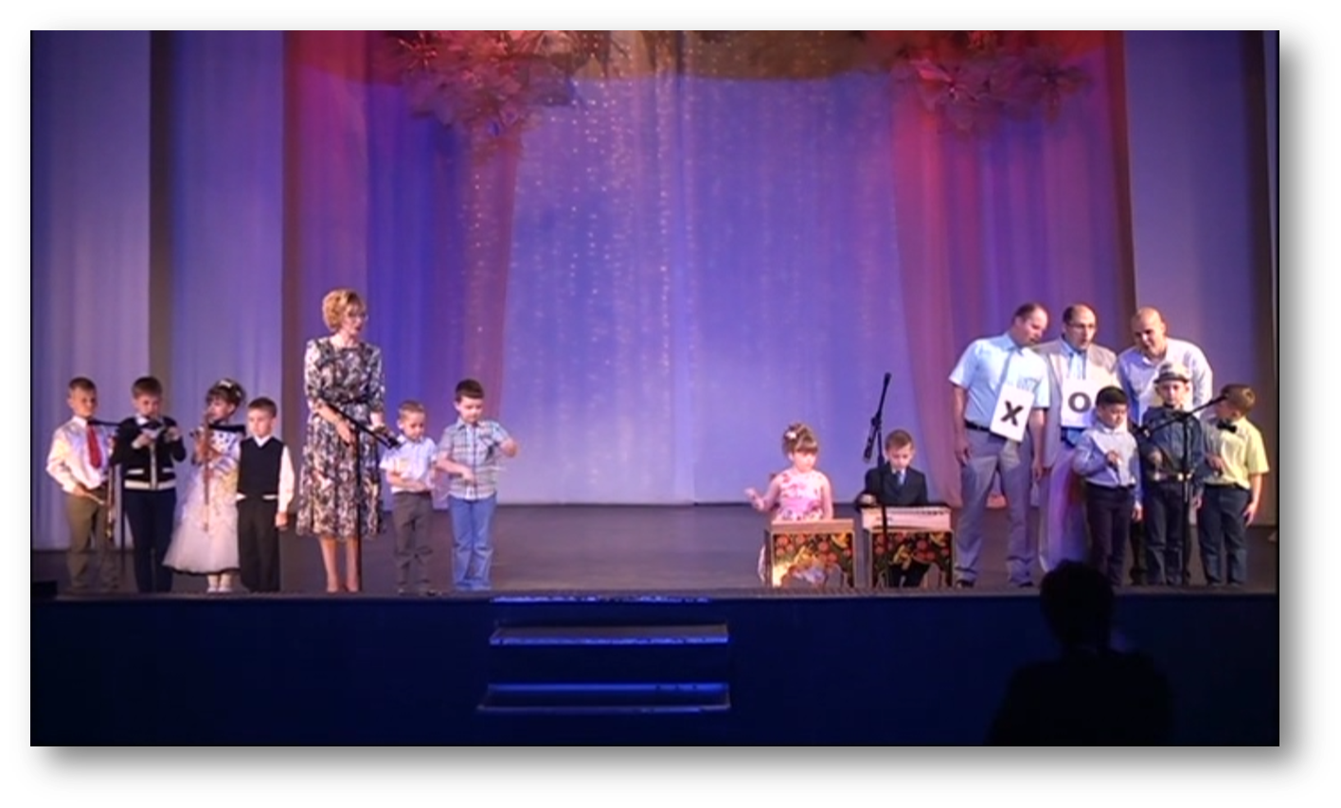
Этот результат порадовал, заставил задуматься о дальнейших шагах и результатом стала работа над семейным оркестром. Ничто не сплачивает членов семьи так, как совместное творчество. Родителям было предложена консультация по использованию музыкальных инструментов, в том числе нетрадиционных, и даже предложена совместная с музыкальным руководителем репетиция. Не все родители откликнулись, но те, кто проявил интерес – получили замечательный опыт и яркий эмоциональный отклик своих детей.

Порядок проведения занятий (на примере одной семьи):

- Родителям было предложено ознакомиться с арсеналом музыкальных инструментов, имеющемся в музыкальном зале, в том числе - с нетрадиционными инструментами. Показывая инструмент, называя его, давала послушать, как он звучит, показывала приемы звукоизвлечения, чтобы получился красивый звук. Для контраста показывала, что происходит со звуком, если инструмент держишь не правильно.
- Предложила: выбрать инструменты по желанию и была очень удивлена, что большинство выбрало именно нетрадиционные инструменты – тибетскую чашу, колокольчики, индийские барабаны, тэнк драм.
(Этому, наверное, есть объяснение- никого уже не удивишь детскими бубнами, «октябрятскими» барабанчиками, кроме того, - выбранные инструменты имеют особую «вибрацию» - я называю это сердечностью или душевностью).
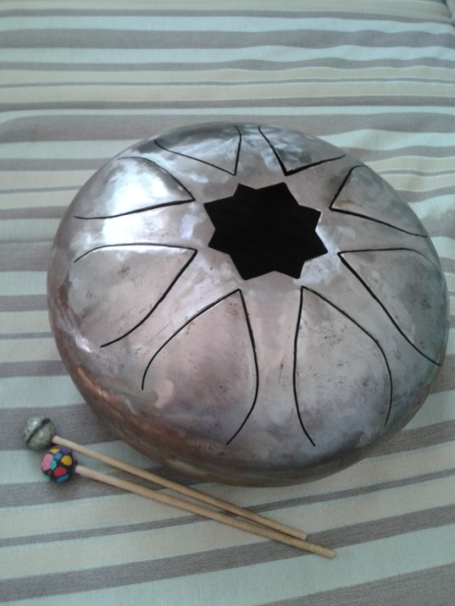 | 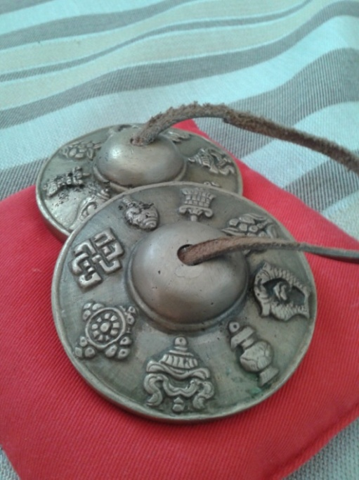

- Далее предложила на выбор несколько музыкальных фрагментов из различных произведений на выбор:Моцарт «Турецкое рондо», Рыбников «Сказка», Равель «Болеро», далее варианты не рассматривались, так как семья остановилась на последнем – «Болеро».
- Следующий этап работы: предложила насколько вариантов ритмического озвучивания произведения в качестве образца, например, тибетская чаша с ее глубинным проникновенным звучанием низких нот использовалась на сильные доли, на слабые доли использовались нежные «лепестки» - эту партию с удовольствием взяла на себя мама. Папа выбрал индийский барабан и исполнял сначала простой ритмический рисунок. Потом, «войдя во вкус», начал импровизировать и получился замечательный результат с синкопами и неожиданными «сбивками», причем: за одно занятие папа научился играть не просто ладонями, но и выбивать дополнительный ритмический рисунок пальцами. Дочка остановилась на традиционном металлофоне и выучила простую мелодию на 4-х нотах. Сначала все волновались, где-то не попадали «в такт», с каждым разом получалось все увереннее и интереснее. К концу репетиции результат удивил всех, глаза горели, каждый импровизировал по-своему, добавляя что-то новое. И даже сын, который сначала отказался участвовать и присутствовал в качестве «зрителя», изъявил желание тоже попробовать.

Результат: семья решила подобрать свои домашние инструменты и сделать музыкальный «подарок» для родственника на юбилейном торжестве. Все ушли домой вдохновленные – а это и есть результат, который дорогого стоит! И это – только начало!
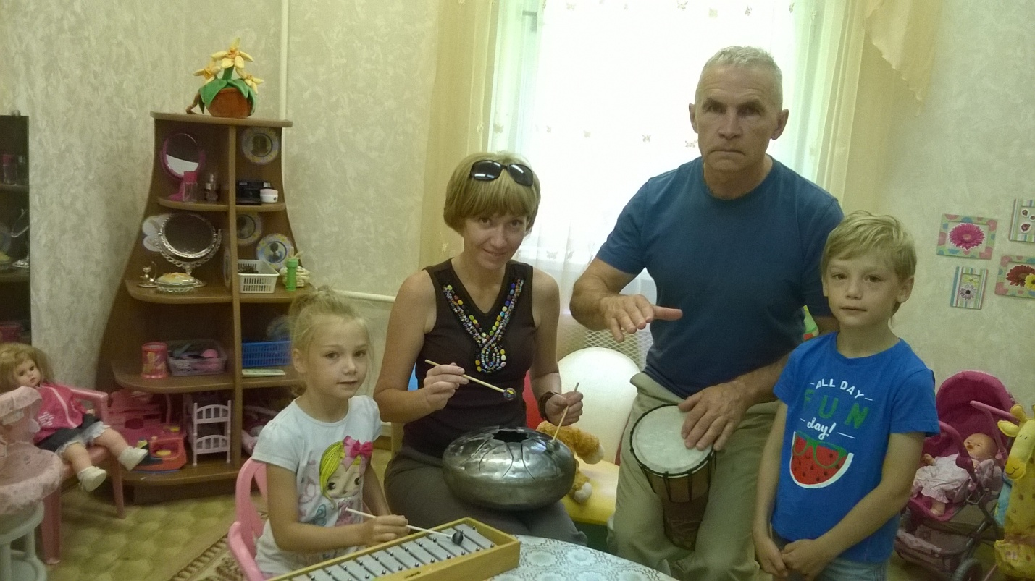

  - Консультации с педагогами, поэтапное планирование и составление алгоритма работы. Состояние проекта на сегодняшний момент.

На сегодняшний момент проект находится на этапе завершения. Выбраны произведения для исполнения, выбраны инструменты, конкретные инструменты сформированы в подгруппы и « закреплены за каждым ребенком, на каждом занятии пошагово проводим обучение по алгоритму работы (см. п. 1.3.- 1.5.).
Особое внимание было уделено консультациям с коллегами, поскольку очень важно было заручиться поддержкой педагогов и администрации. С этой целью на общем педсовете были озвучены идеи проекта и поставленные цели:
- разъясняю видение и цели таким образом, чтобы коллеги
поняли приоритеты организации и отведенную им роль
- позволяю коллегам сконцентрировать внимание на важных
целях, которые нужно достичь
- выявляю вклад в процесс реализации стратегии при помощи
конкретных инструментов измерения (составление конкретного плана для каждой группы с привязкой к конкретному результату- выступлению и определению сроков)
- обеспечиваю структуру для предоставления команде
необходимых ресурсов для выполнения задач, ведущих к
успеху
- определяю важную роль интеллектуального капитала и
нематериальных активов в создании ценностей для выполнения задач
Особый акцент ставлю на компетентности сотрудников – она достаточно высокая: все педагоги высшей категории, очень заинтересованные в своей работе, увлеченные и любящие своих детей!
Также хочу сказать о важности «климата» для осуществления деятельности: если в начале работы я чувствовала некоторое напряжение и недоверие, то на этом этапе все напряжение уже снято, каждый знает свои задачи, верит в реальность и выполнимость задуманного и поддерживает меня во всех начинаниях!
И вот в этих замечательных условиях рождаются опять новые идеи:
- Идея создания новой ударной установки с использованием металлических пластин различной длины и различного звучания: см. чертеж (верхний рисунок).
- Идея создания новой колокольной установки по принципу соединения колоколов на звоннице (нижний рисунок):

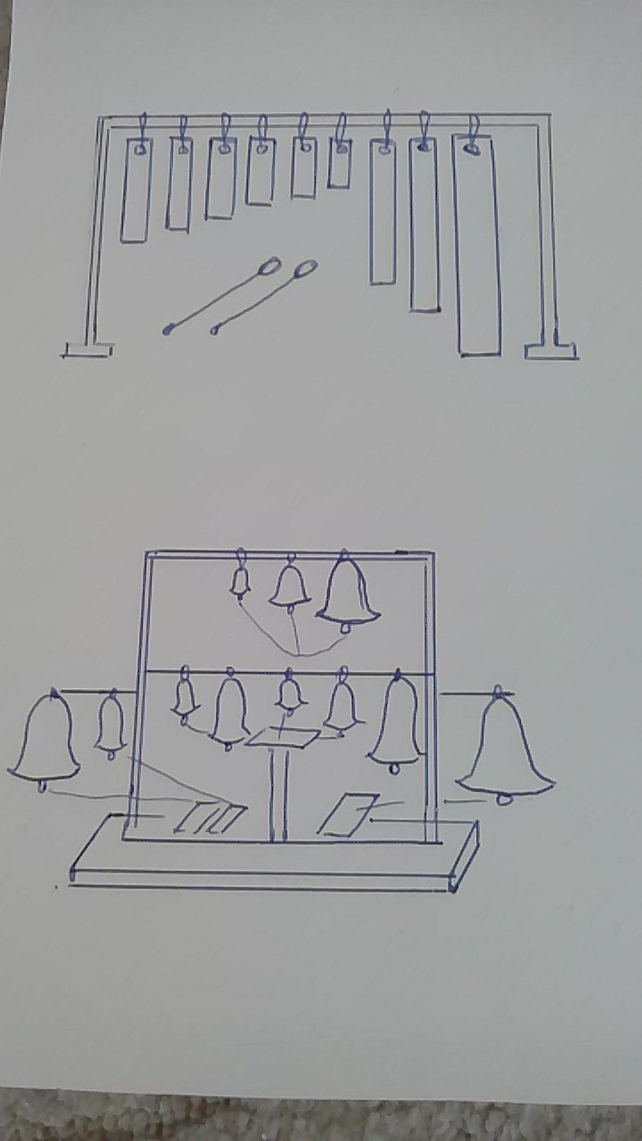

Эти идеи озвучены коллективу и руководству и определены люди, которые могут оказать помощь в изготовлении (это на 3 этапе Проекта).
С помощью таких инструментов можно уже « замахнуться» на серьезные произведения как, например, «Колокола» Рахманинова.

Далее приведу фрагмент плановой матрицы, отдельно отмечу, чтобы уже не повторяться: каждый пункт плана контролируется еженедельно и подлежит гибкой коррекции в зависимости от результата и дополнительных условий.
Таблица 1: Плановая матрица (период с 01.10.16 г по 26.12.16г).
№ | Мероприятие | Дата |  |  |  |  |  |  | Отв. Лица
1 | Подготовка песни «Семечки» впразднику «ОСЕНЬ» с участием оркестра | 10.10 |  |  |  |  |  |  | Лебедева, Н.В., Корсакова Е.В.
2 | Подготовка танца «Барыня» к празднику «ОСЕНЬ» с участием оркестра |  | 13.10 |  |  |  |  |  | Лебедева Н.В., Фазлитдинова Э.Р.
3 | Изготовление металлических пластинок по чертежам для ударной установки |  |  | 25.10 |  |  |  |  | Лебедева Н.В., токарь, завхоз шк.32
4 | Монтаж установки |  |  |  | 01.11 |  |  |  | Лебедева Н.В., плотник Д\с
5 | Сбор колокольчиков для колокольной установки, приобретение новых |  |  |  | 01.11 |  |  |  | Лебедева Н.В., родители
6 | Изготовление частей и Монтаж колокольной установки |  |  |  |  | 14.11 |  |  | Плотник Д\с
7 | Разучивание партии ударной установки на песню «Колокольчик» |  |  |  |  | 14.11 |  |  | Лебедева Н.В.,
8 | Сведение всех партий песни «Колокольчик» |  |  |  |  |  | 05.12 |  | Лебедева Н.В.,
9 | Генеральная репетиция оркестра с песней «Колокольчик» |  |  |  |  |  |  | 19.12 | Лебедева Н.В., Корсакова Е.В.
10 | Формирование семейного оркестра группы 1 |  |  |  | 01.11 |  |  |  | Лебедева Н.В., Корсакова Е.В.
11 | Обучение каждой семьи отдельно |  |  |  |  |  | 05.12 |  | Лебедева Н.В., Корсакова Е.В.
12 | Сводная репетиция семейного оркестра 1 группы |  |  |  |  |  |  | 19.12 | Лебедева Н.В., Корсакова Е.В.
13 | Генеральная репетиция песни «Вечерний звон» к новогоднему празднику |  |  |  |  |  |  | 19.12 | Лебедева Н.В., Корсакова Е.В.
14 | Разучивание партий песни «RingBells» к новогоднему празднику 2 группа |  |  |  | 01.11 |  |  |  | Лебедева Н.В., Фазлитдинова Э.Р.
15 | Сведение оркестровых партий песни |  |  |  |  | 17.11 |  |  | Лебедева Н.В., Фазлитдинова Э.Р.
16 | Генеральная репетиция песни «RingBells» к новогоднему празднику 2 группа |  |  |  |  |  |  |  | Лебедева Н.В., Фазлитдинова Э.Р.
Аналогичная матрица составлена на период с 10.01.17г по 31.12.17г.
Заключение. Осмысление опыта. Благодарности.
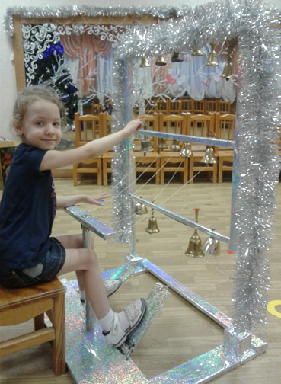 | 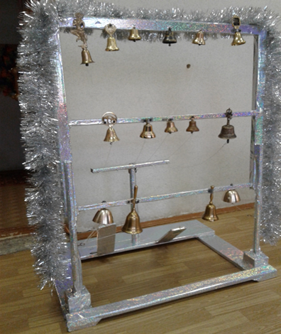
Реализация – это самый существенный вопрос «без адреса» в настоящем мире. Её отсутствие – это самое большое препятствие достижению успеха и причина большинства разочарований, которые ошибочно приписываются другим источникам.
Особо хочу сказать о мотивации.
На идее «чуда» основано видение У. Диснея:
«Идея Диснейленда проста. Это место, где люди обретают счастье и узнают новое. Это место, где родители и дети приятно проводят время вместе; место, где учителя и ученики открывают большие возможности познания и обучения. Там пожилые люди смогут утолить свою ностальгию по минувшим дням, а молодые — насладиться вызовами будущего. Там для всеобщего обозрения и изучения будут представлены чудеса Природы и чудеса, созданные Человеком. Диснейленд основан на тех идеалах, мечтах и суровых, но достоверных фактах, которые создали Америку, и посвящен этим идеалам, мечтам и фактам. Уникальное оборудование Диснейленда позволит наглядно продемонстрировать эти мечты и факты, превратить их в источник отваги и вдохновения для всего мира. Диснейленд будет понемножку и ярмаркой, и выставкой, и площадкой для игр, и общественным центром, и музеем живых фактов, и местом, где можно увидеть красоту и волшебство. Он вберет в себя достижения, радости надежды мира, в котором мы живем. И он будет напоминать и доказывать нам, как сделать все эти чудеса частью нашей жизни».
Музыкальный инструмент для маленького ребенка – символ музыки, тот, кто играет на нем – почти волшебник.
Любой человек, если он верит и чувствует, что то, чем он занимается и к чему он стремится, - несет ему и окружающим пользу и радость – делает все с удовольствием, с вдохновением, на «волне» приподнятости и эта деятельность обязательно приносит новый успех и дает опять новое вдохновение!!!
Все без исключения в нашем коллективе чувствуют вдохновение от того, чем
мы занимаемся, что наполняет радостью каждый день.

РЕЗУЛЬТАТЫ (средний балл для группы из 20 человек):
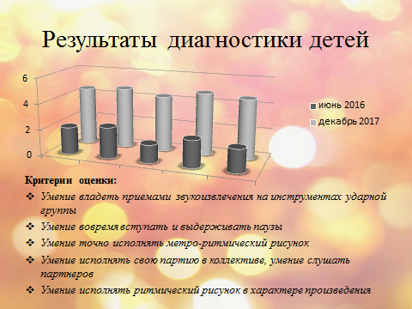

На сегодняшний день проект успешно завершен. Изготовлены 2 ударные установки и исполнены на новогодних утренниках: песня «Новогодние часики» в исполнении группы «Звездочки» в сопровождении оркестра «Веселый колокольчик» и «Танец игрушек» в исполнении средней группы в сопровождении оркестра.
Огромные благодарности всем без исключения, кто вдохновился вместе со мной, кто поддерживал, помогал словом, делом и просто теплым взглядом!

С величайшей уверенностью в дальнейшем успехе!!!
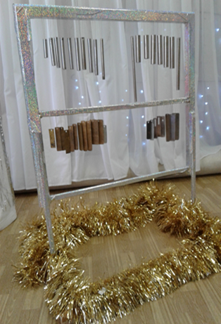 | 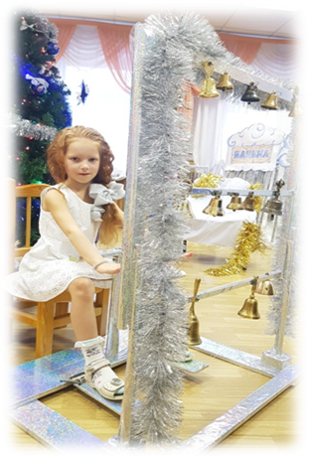 | 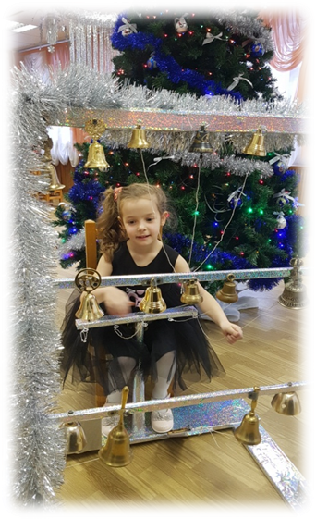

http://www.myshared.ru/slide/1368604/ ссылка на презентацию ПРОЕКТА в интернете

https://www.youtube.com/watch?v=H3ACBUPpnKM&feature=youtu.be ссылка на видео-презентацию ПРОЕКТА

https://youtu.be/iCocydYklYg
ссылка на видео- ролик (2 мин)

http://str47.wmsite.ru/novosti/proekt-muzykalnogo-rukovoditelja-lebedevoj-nv ссылка на заметку о проекте на школьном сайте

Ссылки
You tube https://youtu.be/6sjcCAo3zco Танец пиратов

https://youtu.be/-tiutxBI6lU Танец снежинок

https://youtu.be/3fR0FL2nVOI Веселый оркестр

https://youtu.be/5dqGKbhgU_w Цыганский танец

https://youtu.be/eXVP44lC950 Чумачечая весна

